JADERNÁ ENERGIE

Protonové číslo - počet protonů v jádře atomu
Nukleonové číslo - počet nukleonů (protonů a neutronů) v jádře atomu

Prvky - látky složené z atomů se stejným protonovým číslem. Nuklidy - látky složené z atomů se stejným nukleonovým číslem. Izotopy - atomy téhož prvku lišící se nukleonovým číslem.

Proč se atom nerozpadne? V jádře přece na jednotlivé protony působí odpudivé síly! Přesto drží pohromadě. Ukazuje to na fakt, že v jádře musí působit obrovské přitažlivé jaderné síly, které jsou milionkrát větší než síly odpudivé a svědčí o obrovské energii uvnitř jádra.
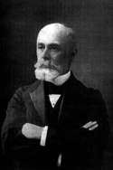

V roce 1896 francouzský fyzik A. H. Becquerel objevil, že uranová ruda zvaná smolinec (z českého Jáchymova)
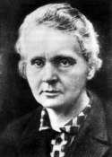

vyzařuje neviditelné záření - zjistil to po expozici fotografické desky, na kterou ten smolinec položil. Manželé Curieovi porovnali záření vycházející z čistého uranu a ze smolince a usoudili, že smolinec musí obsahovat ještě nějaké další prvky schopné vyzařovat toto
záření. Objevili tak další dosud neznámé prvky - polonium a radium. Všichni tři dostali roku 1903 Nobelovu cenu.

Schopnost některých prvků vyzařovat toto záření se nazývá radioaktivita - přirozená nebo umělá.
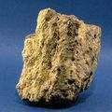

Některé nuklidy mají schopnost samovolně toto záření vyzařovat a mění se tak na jiné prvky. Jsou to přirozené radionuklidy - uran, rádium, v přírodě je jich asi 50.

Některé nuklidy k přeměně lze donutit nebo je lze vyrobit - umělé radionuklidy - je jich několik tisíc (problematické plutonium) a hojně se využívání ve vědě, technice a lékařství.

Důležitou vlastností radionuklidů je poločas přeměny (rozpadu) - doba za kterou se přemění polovina z celkového počtu jader v daném množství radionuklidu.

Radon - 3,8 dne Radium - 1 620 let
${}_{92}^{238}U$ - 4,5 miliardy let
Jedovaté plutonium ${}_{94}^{239}{Pu}$ - 24 000 let
Radiouhlík ${}_{6}^{14}C$ - 5 730 let

Modely atomů vodíku
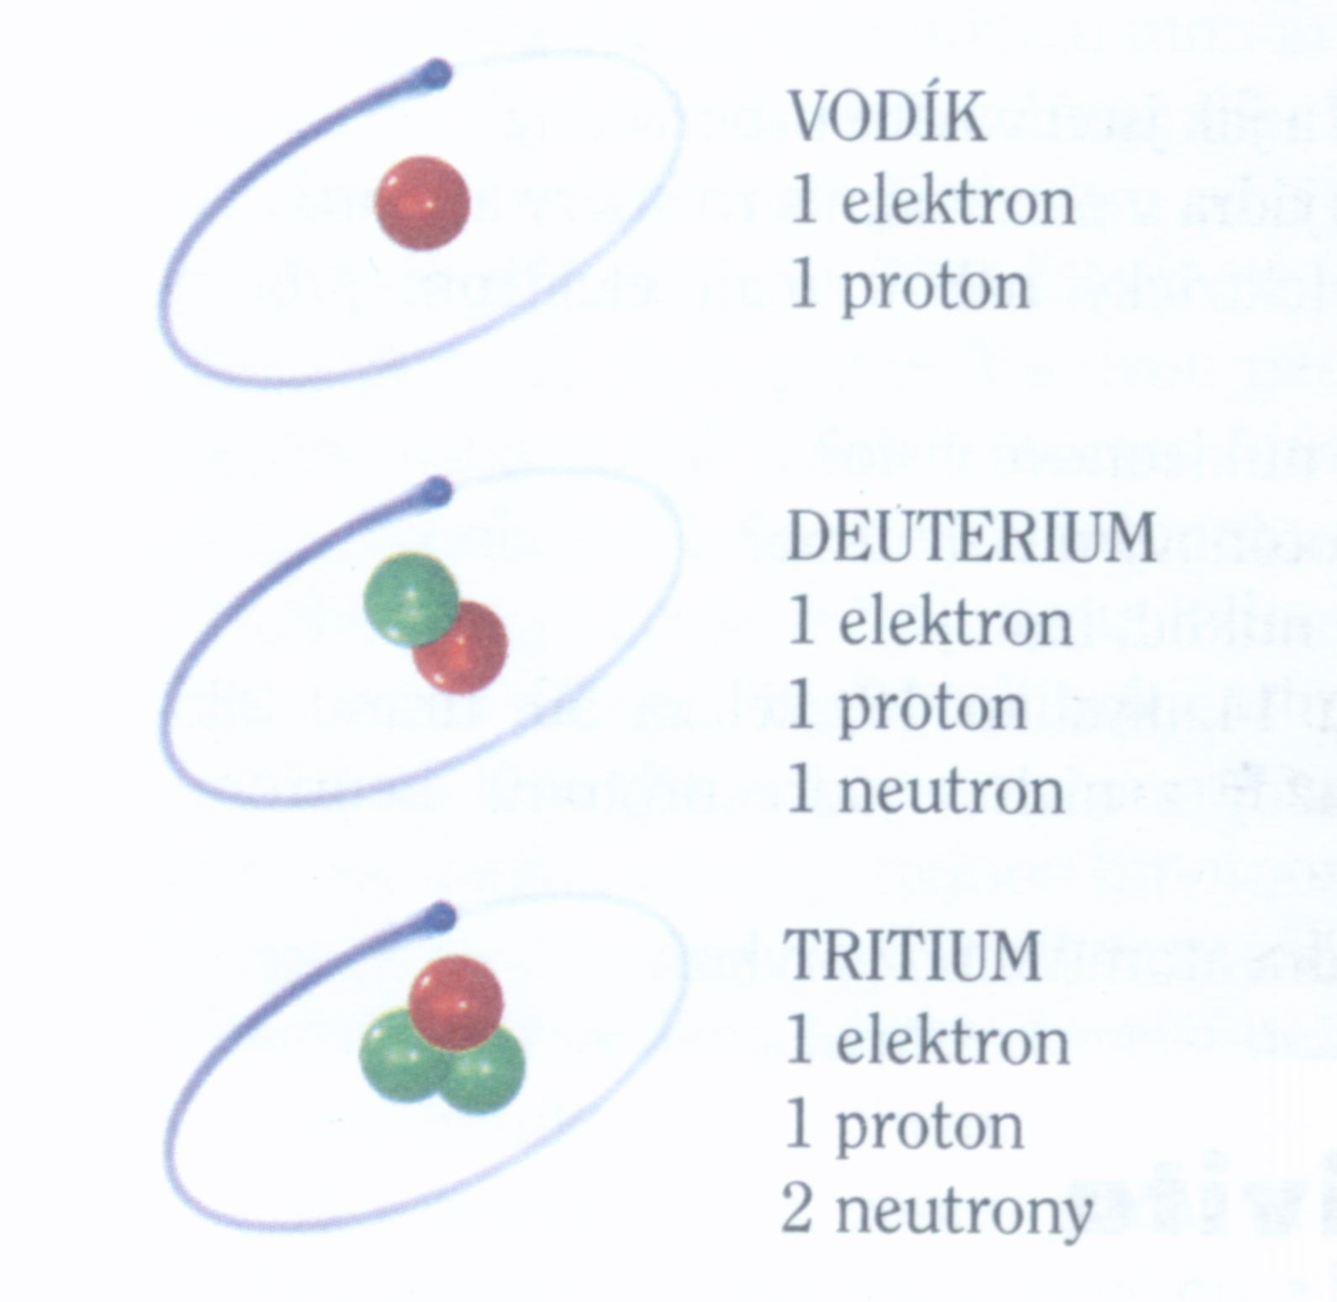
- vodík – normální ${}_{1}^{1}H$
- těžký vodík – DEUTERIUM ${}_{1}^{2}H$
- super těžký vodík - TRIRIUM ${}_{1}^{3}H$

